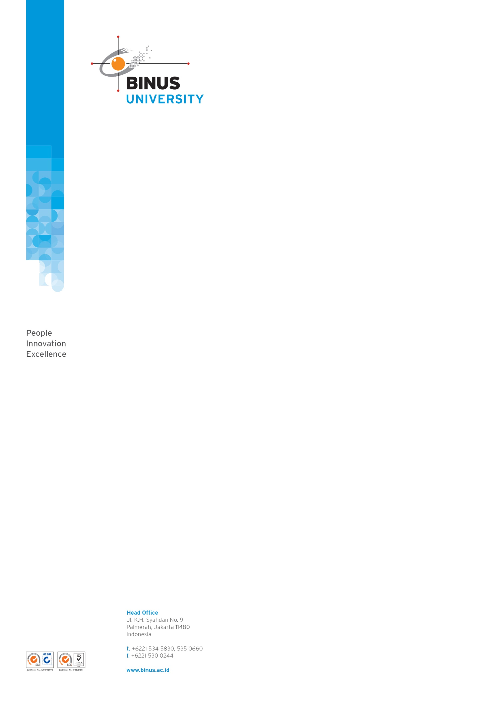

Proposal

Skema Jaringan Komputer  
BINUS University

Kampus Anggrek

Adrian Crisandy 2001544745

Felix Lienaldi 2001537720

Kevin 2001542973

Terrence Sukri 2001537790

1. Pendahuluan

BINUS University merupakan universitas di Indonesia yang menggunakan jaringan komputer sebagai media utama untuk mentransfer data untuk keperluan sehari-hari mahasiswa, dosen dan juga staff BINUS di dalam fasilitas BINUS sendiri.  
Jaringan komputer ini digunakan juga sebagai media pembelajaran mahasiswa BINUS, membuka internet, mentransfer data antar kelas, kantor, dll. Maka dari itu, pengaturan jaringan komputer di dalam fasilitas BINUS sangat penting untuk digunakan sebagai media utama berkomunikasi atau mentransfer data di dalam fasilitas BINUS. Untuk menghindari gangguan, error / masalah, dan juga meminimalisasi dana untuk pembuatan jaringan komputer BINUS, diperlukan suatu perencanaan skema jaringan BINUS.

1. Tujuan

Tujuan proposal skema jaringan komputer ini adalah sebagai berikut:

* Meminimalisasi dana / biayar yang digunakan untuk pembuatan jaringan komunakasi di dalam BINUS University
* Menghindari gangguan atau masalah yang mungkin terjadi pada jaringan komputer di dalam BINUS
* Membangung jaringan komunkasi yang efisien untuk digunakan

1. Detail

Pemilihan produk, topologi maupun median yang digunakan dalam skema jaringan komputer ini kami pilih berdasarkan hasil penilitian yang telah kami lakukan dari hasil karya ilmiah yang telah dilakukan.   
  
Topologi: Tree / Expanded Star

Kami menggunakan topologi Tree dikarenakan topologi ini dapat menggabungkan jaringan LAN kecil menjadi sebuah jaringan LAN yang besar. Maka dari itu, topologi ini cocok diterapkan dalam gedung bertingkat yang memiliki banyak ruangan, sistem keamanan jaringan terjaga, kinerja yang lebih baik dan cepat, serta bila salah satu jaringan mengalami kerusakan, tidak berpengaruh kepada jaringan lainnya.

Jadi, pada setiap lantai akan disambungkan menggunakan topologi Bus. Dan dari router pada setiap lantai menggunakan topologi Star untuk menghubungkan ke setiap ruangan pada lantai tersebut. (<https://fcit.usf.edu/network/chap5/chap5.htm>)

Kabel / Median: UTP Cable

Kami menggunakan kabel UTP karena jika dibandingkan dengan kabel jaringan lainnya, kabel UTP memiliki harga yang lebih murah dibandingkan kabel lainnya, instalasi dan pemeliharaan kabel yang mudah, fleksibel karena ukuran konektor dan kabel utp relatif kecil. Apabila terjadi kerusakan pada salah satu saluran kabel jaringan UTP, kerusakan tersebut tidak akan mengganggu jaringan secara keseluruhan. Maka dari itu, kabel UTP cocok digunakan pada topologi tree, walaupun jarak kabelnya hanya sebatas 100m, rentan terhadap gangguan elektromagnetik yang berasal dari perangkat yang lain, dan membutuhkan pipa plastik/aluminium untuk memaksimalkan fungsi kabel UTP, tetapi hal tersebut merupakan sebuah pilihan yang tidak diwajibkan untuk digunakan.  
(<https://www.techwalla.com/articles/the-advantages-disadvantages-of-a-utp-cable>)

Tipe median: Cat5e

Dalam hal ini, kami menggunakan tipe kable UTP Cat5e dikarenakan harga tipe kabel Cat6 yang mahal dan kecepatan internet yang ada di Indonesia belum mencapai kecepatan 1Gbps yang pada akhirnya, kecepatan kabel Cat6 yang tidak dapat digunakan secara maksimal. Maka dari itu, Cat5e merupakan kabel UTP yang cocok dalam jaringan komunkasi di dalam BINUS University dengan harga nya yang terjangkau dan efisien. (<https://www.diffen.com/difference/Cat5e_vs_Cat6>)

Detail IP :

**Lantai 1**

Subnet Mask : 255.255.255.224

Admisi : - NET ID = 192.168.10.0

- Gateway = 192.168.10.1

- Usable IP = 192.168.10.2 - 192.168.10.11

- BroadcastID = 192.168.10.31

SSC : - NET ID = 192.168.10.32

- Gateway = 192.168.10.33

- Usable IP = 192.168.10.34 - 192.168.10.37

- BroadcastID = 192.168.10.63

Library : - NET ID = 192.168.10.64

- Gateway = 192.168.10.65

- Usable IP = 192.168.10.66 - 192.168.10.88

- BroadcastID = 192.168.10.95

Bvoice, Megastore, BCA, Starbucks : - NET ID = 192.168.10.96

- Gateway = 192.168.10.97

- Usable IP = 192.168.10.98 - 192.168.10.110

- BroadcastID = 192.168.10.127

LIFT : - NET ID = 192.168.10.128

- Gateway = 192.168.10.128

- Usable IP = 192.168.10.129 - 192.168.10.130

- BroadcastID = 192.168.10.159

**Lantai 2**

Subnet Mask : 255.255.255.224

AOC : - NET ID = 192.168.20.0

- Gatewat = 192.168.20.1

- Usable IP = 192.168.20.2 - 192.168.20.5

- BroadcastID = 192.168.20.31

Ruang Kelas : - NET ID = 192.168.20.32

- Gateway = 192.168.20.33

- Usable IP = 192.168.20.34 - 192.168.20.51

- BroadcastID = 192.168.20.63

**Lantai 3**

Subnet Mask : 255.255.255.224

Ruang Kelas : - NET ID = 192.168.30.0

- Gateway = 192.168.30.1

- Usable IP = 192.168.30.2 - 192.168.30.24

- BroadcastID = 192.168.30.31

330 & 330A(IO) : - NET ID = 192.168.30.32

- Gateway = 192.168.30.33

- Usable IP = 192.168.30.34 - 192.168.30.44

- BroadcastID = 192.168.30.63

**Lantai 4**

Subnet Mask : 255.255.255.224

Ruang Kelas : - NET ID = 192.168.40.0

- Gateway = 192.168.40.1

- Usable IP = 192.168.40.2 - 192.168.40.27

- BroadcastID = 192.168.40.31

**Lantai 5**

Subnet Mask : 255.255.255.224

Ruang Kelas : - NET ID = 192.168.50.0

- Gateway = 192.168.50.1

- Usable IP = 192.168.50.2 - 192.168.50.27

- BroadcastID = 192.168.50.31

**Lantai 6**

Subnet Mask : 255.255.255.192

SLC/SERVER : - NET ID = 192.168.60.0

- Gateway = 192.168.60.1

- Usable IP = 192.168.60.2 - 192.168.60.50

- BroadcastID = 192.168.60.63

602 : - NET ID = 192.168.61.0

- Gateway = 192.168.61.1

- Usable IP = 192.168.61.2 - 192.168.61.42

- BroadcastID = 192.168.61.63

604 : - NET ID = 192.168.61.64

- Gateway =192.168.61.65

- Usable IP = 192.168.61.66 - 192.168.61.106

- BroadcastID =192.168.61.127

606 : - NET ID = 192.168.61.128

- Gateway =192.168.61.129

- Usable IP = 192.168.61.130 - 192.168.61.170

- BroadcastID =192.168.61.191

608 : - NET ID = 192.168.61.192

- Gateway =192.168.61.193

- Usable IP = 192.168.61.194 - 192.168.61.234

- BroadcastID =192.168.61.255

601 : - NET ID = 192.168.62.0

- Gateway =192.168.62.1

- Usable IP = 192.168.62.2 - 192.168.62.42

- BroadcastID =192.168.62.63

603 : - NET ID = 192.168.62.64

- Gateway =192.168.62.65

- Usable IP = 192.168.62.66 - 192.168.62.106

- BroadcastID =192.168.62.127

605 : - NET ID = 192.168.62.128

- Gateway =192.168.62.129

- Usable IP = 192.168.62.130 - 192.168.62.170

- BroadcastID =192.168.62.191

607 : - NET ID = 192.168.62.192

- Gateway =192.168.62.193

- Usable IP = 192.168.62.194 - 192.168.62.234

- BroadcastID =192.168.62.255

609 : - NET ID = 192.168.63.0

- Gateway =192.168.63.1

- Usable IP = 192.168.63.2 - 192.168.63.42

- BroadcastID =192.168.63.63

610 : - NET ID = 192.168.63.64

- Gateway =192.168.63.65

- Usable IP = 192.168.63.66 - 192.168.63.106

- BroadcastID =192.168.63.127

622 : - NET ID = 192.168.64.0

- Gateway =192.168.64.1

- Usable IP = 192.168.64.2 - 192.168.64.42

- BroadcastID =192.168.64.63

624 : - NET ID = 192.168.64.64

- Gateway =192.168.64.65

- Usable IP = 192.168.64.66 - 192.168.64.106

- BroadcastID =192.168.64.127

626 : - NET ID = 192.168.64.128

- Gateway =192.168.64.129

- Usable IP = 192.168.64.130 - 192.168.64.170

- BroadcastID =192.168.64.191

628 : - NET ID = 192.168.64.192

- Gateway =192.168.64.193

- Usable IP = 192.168.64.194 - 192.168.64.234

- BroadcastID =192.168.64.255

621 : - NET ID = 192.168.65.0

- Gateway =192.168.65.1

- Usable IP = 192.168.65.2 - 192.168.65.42

- BroadcastID =192.168.65.63

623 : - NET ID = 192.168.65.64

- Gateway =192.168.65.65

- Usable IP = 192.168.65.66 - 192.168.65.106

- BroadcastID =192.168.65.127

625 : - NET ID = 192.168.65.128

- Gateway =192.168.65.129

- Usable IP = 192.168.65.130 - 192.168.65.170

- BroadcastID =192.168.65.191

627 : - NET ID = 192.168.65.192

- Gateway =192.168.65.193

- Usable IP = 192.168.65.194 - 192.168.65.234

- BroadcastID =192.168.65.255

629 : - NET ID = 192.168.66.0

- Gateway =192.168.66.1

- Usable IP = 192.168.66.2 - 192.168.66.42

- BroadcastID =192.168.66.63

630 : - NET ID = 192.168.66.64

- Gateway =192.168.66.65

- Usable IP = 192.168.66.66 - 192.168.66.106

- BroadcastID =192.168.66.127

631 : - NET ID = 192.168.66.128

- Gateway =192.168.66.129

- Usable IP = 192.168.66.130 - 192.168.66.170

- BroadcastID =192.168.66.191

**Lantai 7**

Subnet Mask : 255.255.255.192

SLC : - NET ID = 192.168.70.0

- Gateway =192.168.70.1

- Usable IP = 192.168.70.2 - 192.168.70.25

- BroadcastID =192.168.70.63

724 : - NET ID = 192.168.70.64

- Gateway =192.168.70.65

- Usable IP = 192.168.70.66 - 192.168.70.85

- BroadcastID =192.168.70.127

702 : - NET ID = 192.168.71.0

- Gateway =192.168.71.1

- Usable IP = 192.168.71.2 - 192.168.71.42

- BroadcastID =192.168.71.63

704 : - NET ID = 192.168.71.64

- Gateway =192.168.71.65

- Usable IP = 192.168.71.66 - 192.168.71.106

- BroadcastID =192.168.71.127

706 : - NET ID = 192.168.71.128

- Gateway =192.168.71.129

- Usable IP = 192.168.71.130 - 192.168.71.170

- BroadcastID =192.168.71.191

701 : - NET ID = 192.168.72.0

- Gateway =192.168.72.1

- Usable IP = 192.168.72.2 - 192.168.72.42

- BroadcastID =192.168.72.63

703 : - NET ID = 192.168.72.64

- Gateway =192.168.72.65

- Usable IP = 192.168.72.66 - 192.168.72.106

- BroadcastID =192.168.72.127

705 : - NET ID = 192.168.72.128

- Gateway =192.168.72.129

- Usable IP = 192.168.72.130 - 192.168.72.170

- BroadcastID =192.168.72.191

707 : - NET ID = 192.168.72.192

- Gateway =192.168.72.193

- Usable IP = 192.168.72.194 - 192.168.72.234

- BroadcastID =192.168.72.255

708 : - NET ID = 192.168.73.0

- Gateway =192.168.73.1

- Usable IP = 192.168.73.2 - 192.168.73.42

- BroadcastID =192.168.73.63

709 : - NET ID = 192.168.73.64

- Gateway =192.168.73.65

- Usable IP = 192.168.73.66 - 192.168.73.106

- BroadcastID =192.168.73.127

710 : - NET ID = 192.168.73.128

- Gateway =192.168.73.129

- Usable IP = 192.168.73.130 - 192.168.73.170

- BroadcastID =192.168.73.191

711A : - NET ID = 192.168.74.0

- Gateway =192.168.74.1

- Usable IP = 192.168.74.2 - 192.168.74.42

- BroadcastID =192.168.74.63

711B : - NET ID = 192.168.74.64

- Gateway =192.168.74.65

- Usable IP = 192.168.74.66 - 192.168.74.106

- BroadcastID =192.168.74.127

711C : - NET ID = 192.168.74.128

- Gateway =192.168.74.129

- Usable IP = 192.168.74.130 - 192.168.74.170

- BroadcastID =192.168.74.191

722 : - NET ID = 192.168.75.0

- Gateway =192.168.75.1

- Usable IP = 192.168.75.2 - 192.168.75.42

- BroadcastID =192.168.75.63

728 : - NET ID = 192.168.75.64

- Gateway =192.168.75.65

- Usable IP = 192.168.75.66 - 192.168.75.106

- BroadcastID =192.168.75.127

729 : - NET ID = 192.168.75.128

- Gateway =192.168.75.129

- Usable IP = 192.168.75.130 - 192.168.75.170

- BroadcastID =192.168.75.191

730 : - NET ID = 192.168.75.192

- Gateway =192.168.75.193

- Usable IP = 192.168.75.194 - 192.168.75.234

- BroadcastID =192.168.75.255

721 : - NET ID = 192.168.76.0

- Gateway =192.168.76.1

- Usable IP = 192.168.76.2 - 192.168.76.42

- BroadcastID =192.168.76.63

723 : - NET ID = 192.168.76.64

- Gateway =192.168.76.65

- Usable IP = 192.168.76.66 - 192.168.76.106

- BroadcastID =192.168.76.127

725 : - NET ID = 192.168.76.128

- Gateway =192.168.76.129

- Usable IP = 192.168.76.130 - 192.168.76.170

- BroadcastID =192.168.76.191

727 : - NET ID = 192.168.76.192

- Gateway =192.168.76.193

- Usable IP = 192.168.76.194 - 192.168.76.234

- BroadcastID =192.168.76.255

**Lantai 8**

Subnet Mask : 255.255.255.224

Ruang Kelas : - NET ID = 192.168.80.0

- Gateway =192.168.80.1

- Usable IP = 192.168.80.2 - 192.168.80.19

- BroadcastID =192.168.80.31

Student Lounge : - NET ID = 192.168.80.32

- Gateway =192.168.80.33

- Usable IP = 192.168.80.34 - 192.168.80.43

- BroadcastID =192.168.80.63

**Ruang Server**

Subnet Mask : 255.255.0.0

Server : Mail Server = 150.100.10.0

- DNS Server =150.100.20.0

- DHCP Server =150.100.30.0

- Router Server = 200.10.90.0

- Router ISP= 200.10.100.0

1. Anggaran Biaya

Detail harga untuk produk, kabel dan alat-alat yang akan digunakan dalam pembuatan jaringan komputer untuk BINUS University adalah sebagai berikut:

|  |  |  |  |  |
| --- | --- | --- | --- | --- |
| No. | Nama Produk | Nominal | Quantity | Harga |
| 1 | Belden UTP – Cat5e (300m / roll) | Rp. 1.268.000,00 | 114 roll | Rp. 144.552.000,00 |
| 2 | Jack Connector RJ45 Ori Belden Cat5e | Rp. 88.000,00 per 50 pcs | 3,660 buah / 50 = 74 | Rp. 6.512.000,00 |
| 3 | TP-LINK TL-SF1024 24 Port 10/100Mbps | Rp. 799.999,00 | 15 buah | Rp. 11.999.985,00 |
| 4 | TP-LINK TL-SF1048 48 Port 10/100Mbps | Rp. 1.698.999,00 | 41 buah | Rp. 69.658.959,00 |
| 5 | Cisco RV325 Dual Gigabit WAN VPN Router | Rp. 5.800.000,00 | 22 buah | Rp. 127.600.000,00 |
| 6 | [DELL T630 Tower Server Double Socket](https://www.tokopedia.com/gevioshop/dell-t630-tower-server-double-socket-3-x-4tb-sata-2-x-16-gb-memory) | Rp. 77.625.000,00 | 2 buah | Rp. 155.250.000,00 |
| Total | | | | Rp. 515.572.944,00 |

Keterangan :

* Kami menggunakan merk kabel UTP Belden Cat5e dan RJ45 merk Belden dikarenakan merk Belden merupakan merk dengan standar yang baik, dan merk Belden ini merupakan merk yang sering digunakan oleh berbagai perusahaan.
* Kami menggunakan Switch merk TP-LINK karena merk TP-LINK mempunyai kualitas yang baik dengan harga terjangkau.
* Kami menggunakan Router merk Cisco karena merk Cisco sudah terkenal akan kualitasnya serta kita juga dapat mengubah detail ip sesuai kemauan kita dan mensupport banyak driver.

1. Skema Jaringan Komputer

Lantai 1

= Router

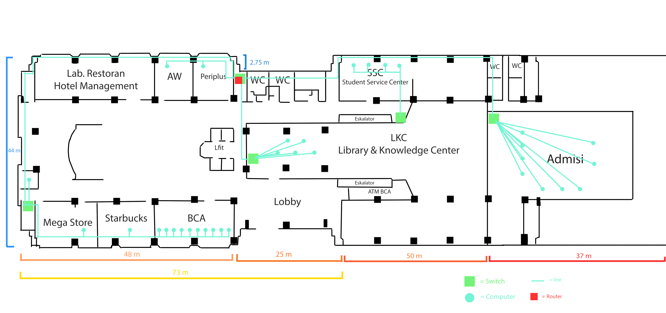

Lantai 2

= Router

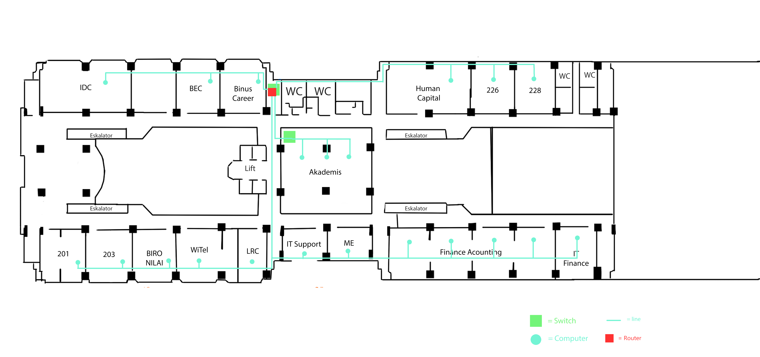

Lantai 3

= Router

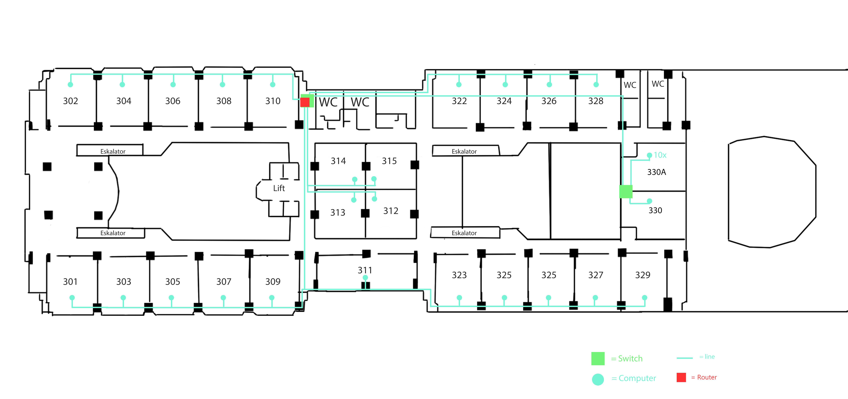

Lantai 4

= Router

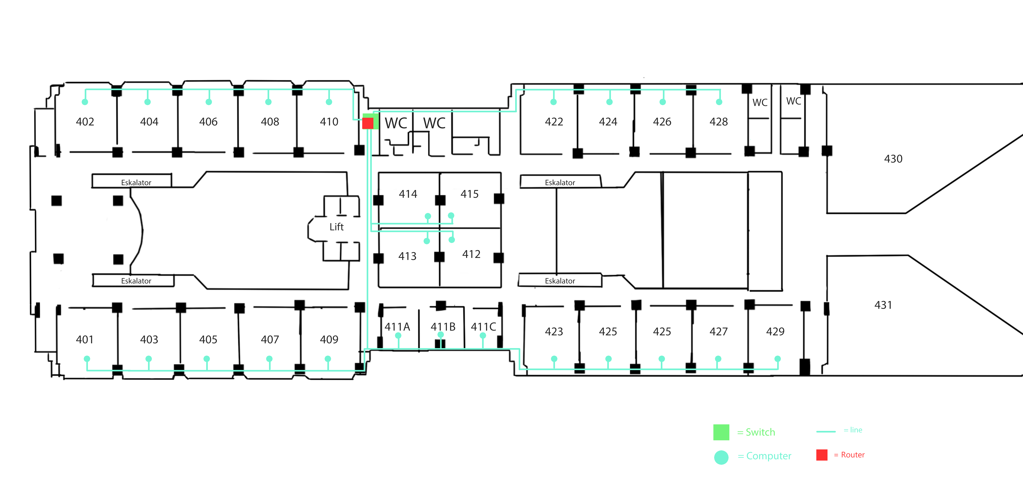

Lantai 5

= Router

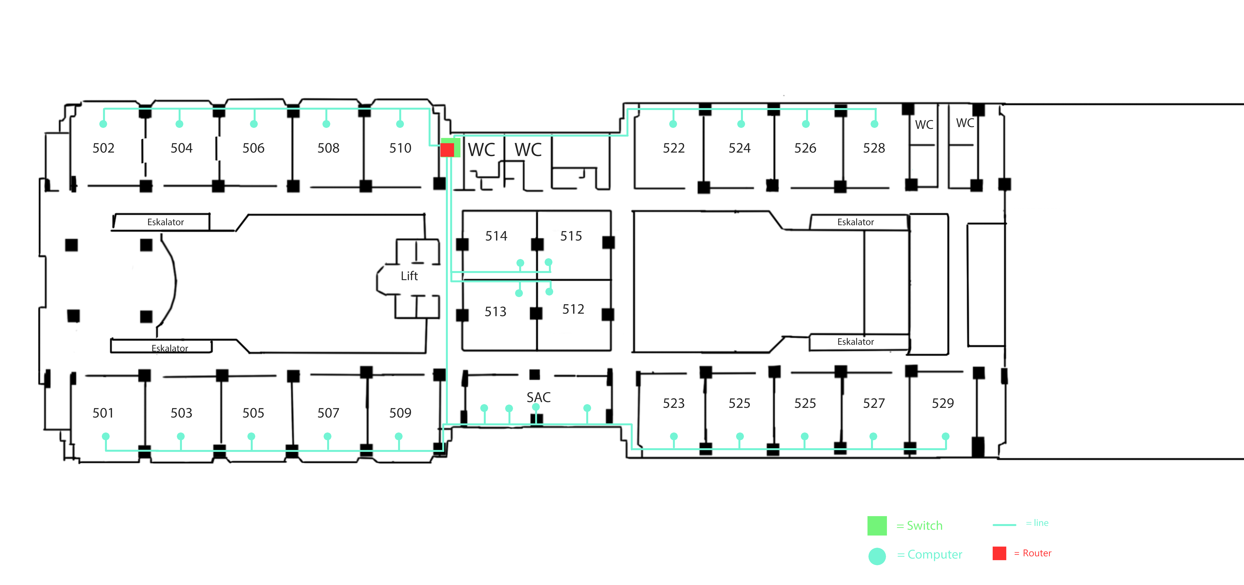

Lantai 6

= Router

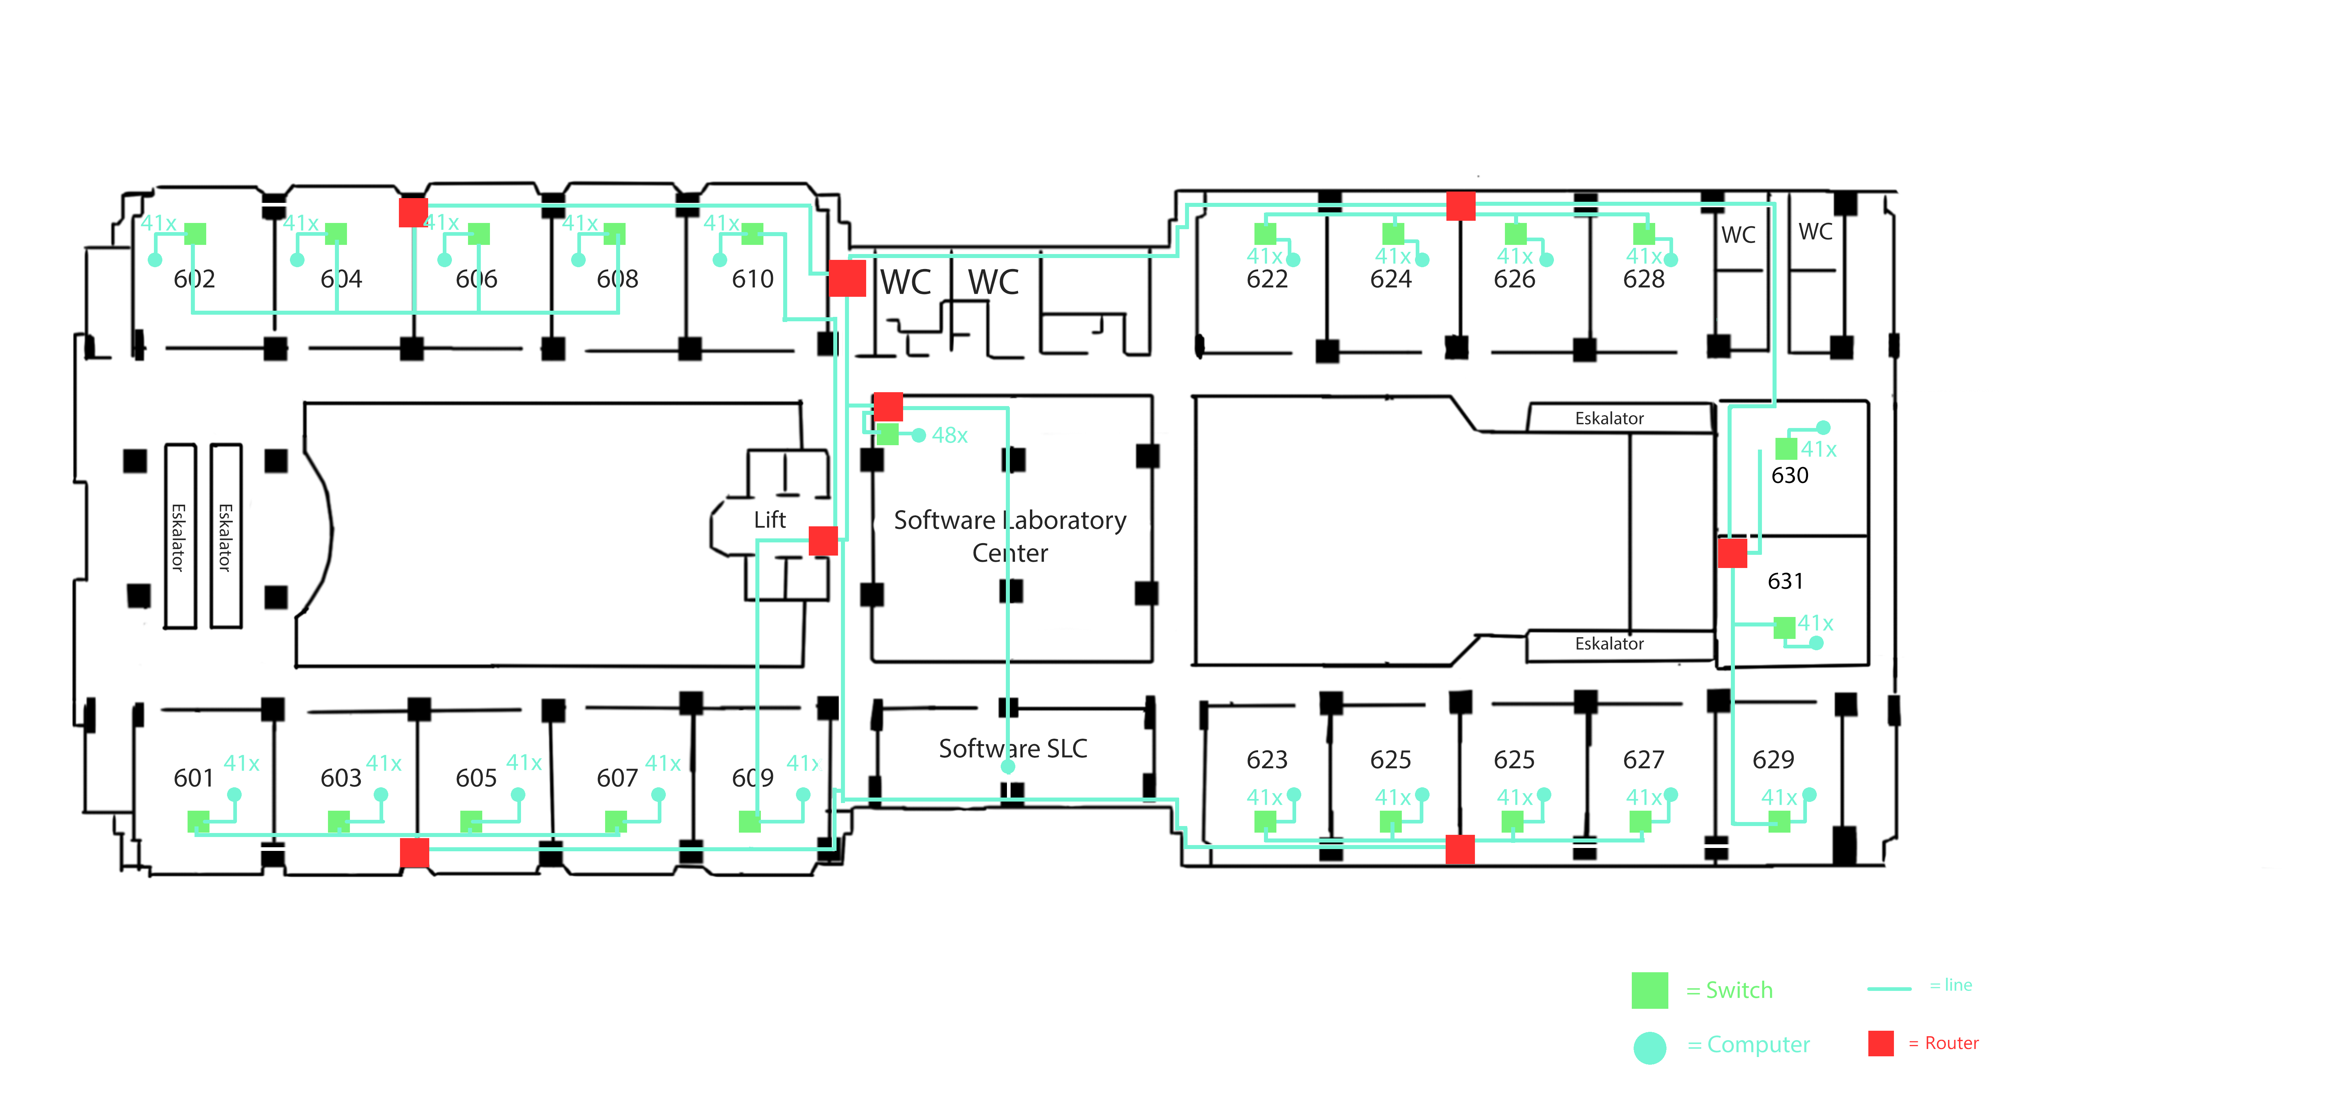

Lantai 7

= Router

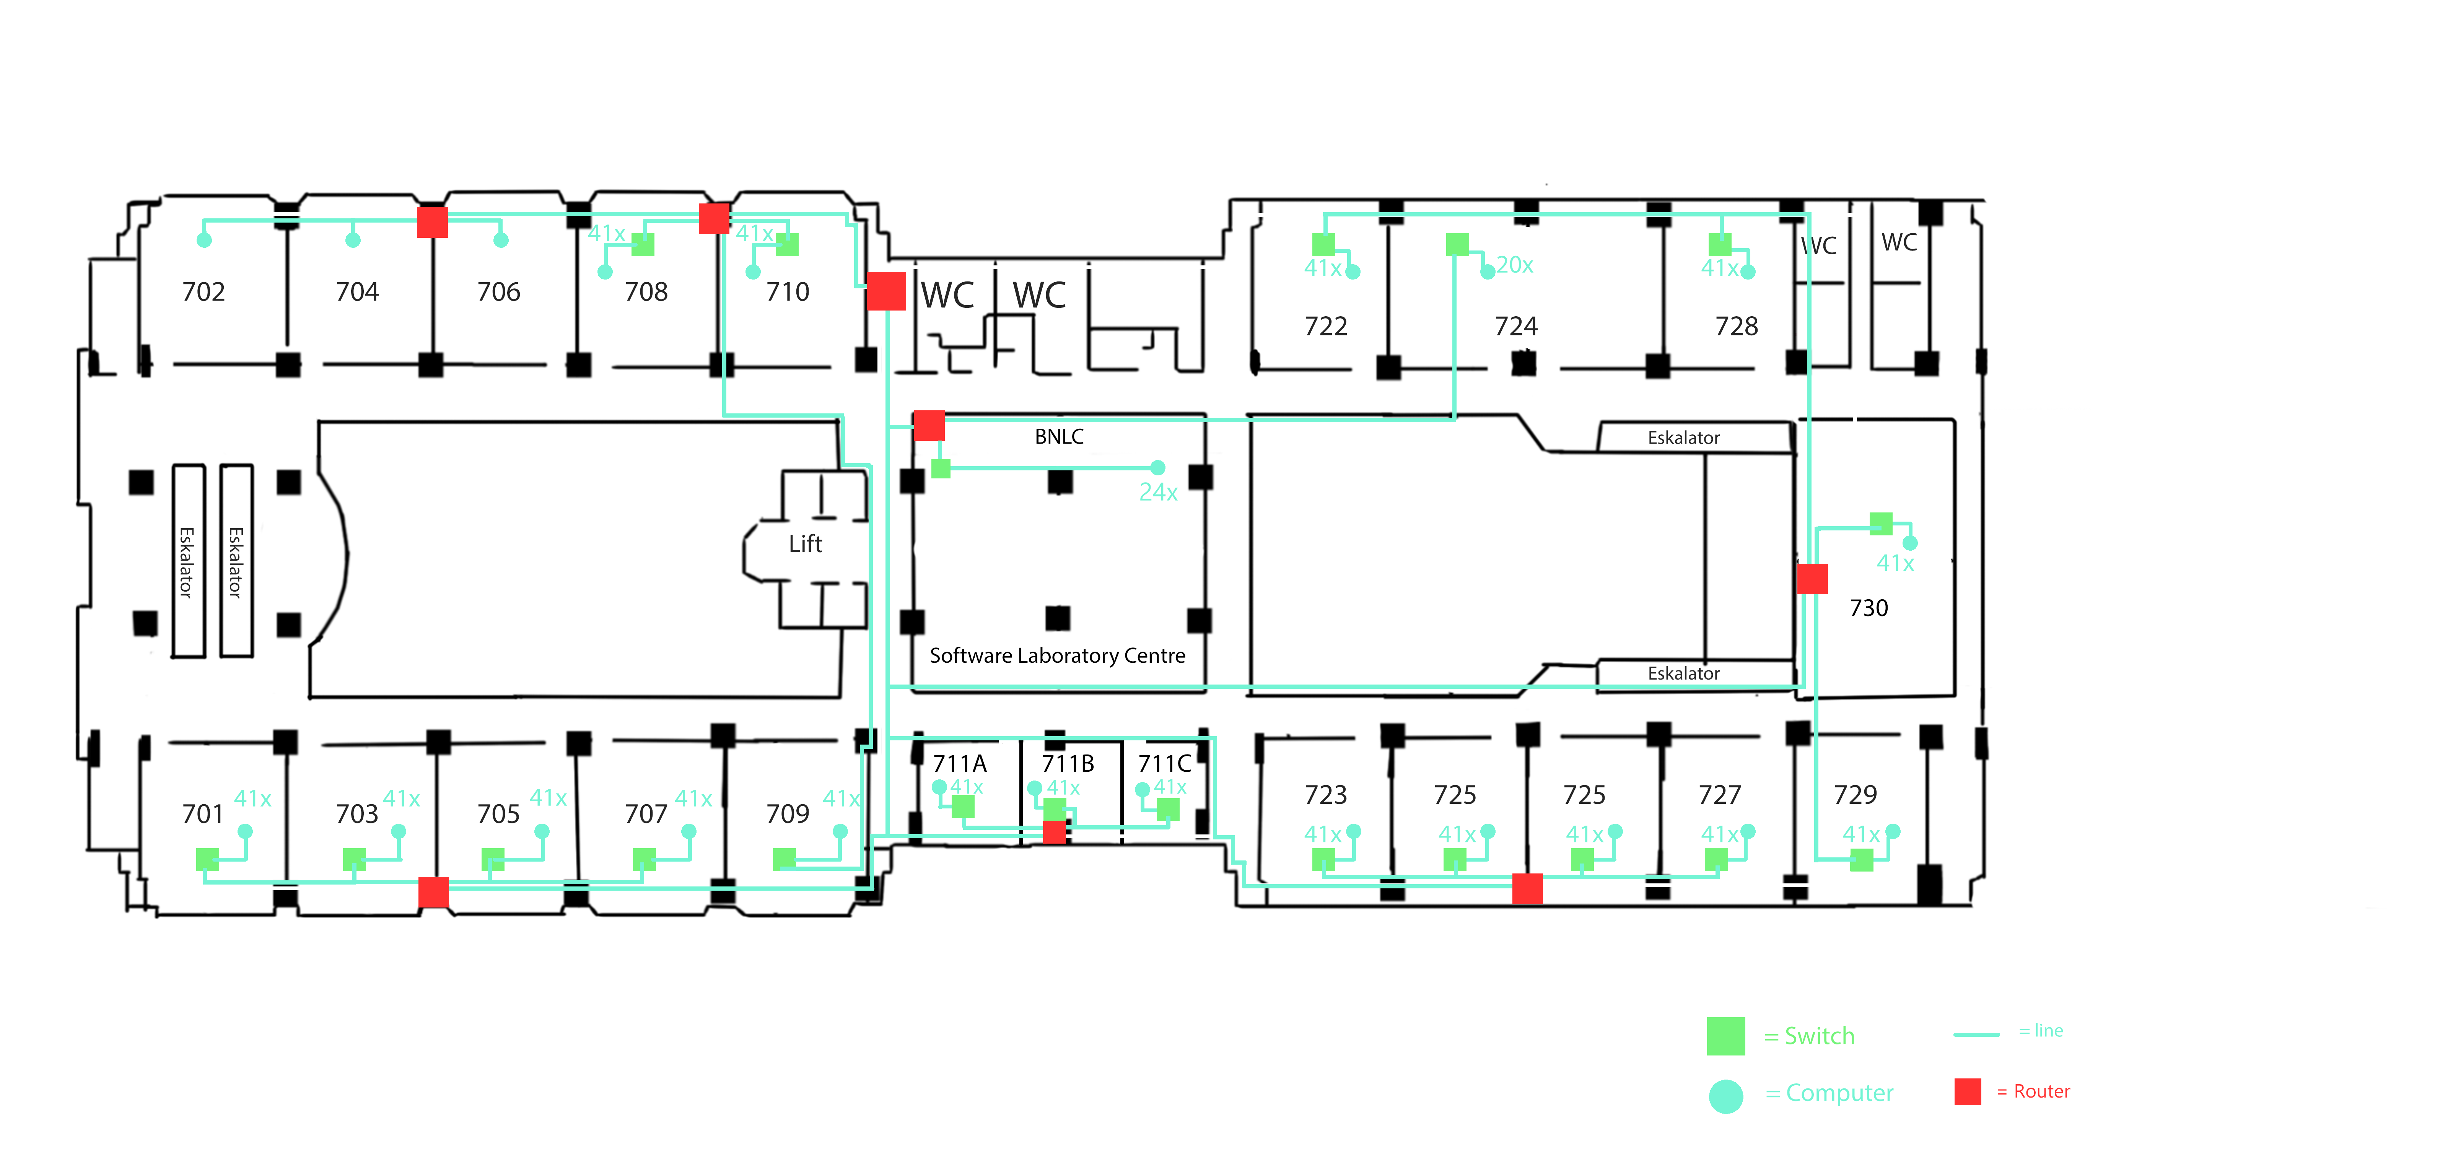

Lantai 8

= Router

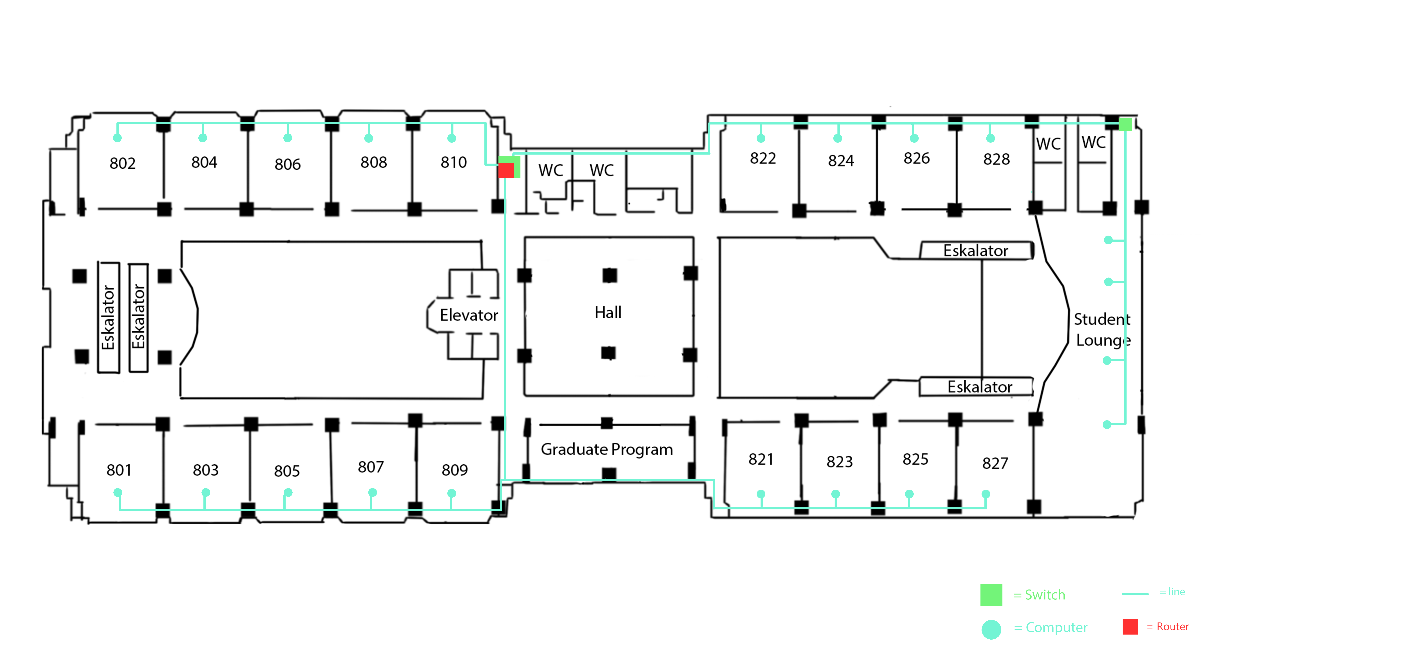

Keterangan:

1. Ukuran kabel UTP yang dibutuhkan pada setiap lantai:

* Lantai 1 : 1,417 km
* Lantai 2 : 1,350 km
* Lantai 3 : 1,844 km
* Lantai 4 : 1,8325 km
* Lantai 5 : 1,744 km
* Lantai 6 : 13,538 km
* Lantai 7 : 10,7395 km
* Lantai 8 : 1,534 km
* Kabel penghubung Router dari lantai 1 – 8 : 70 m

Total kabel UTP : 34,069 km

1. Switch yang digunakan Jenis TP-LINK SF-1048 (48 Port) sebanyak 41 buah dan TP-LINK SF-1024 (24 Port) sebanyak 15 buah yang menggunakan kabel UTP dan konektor RJ45 sebagai penghubungnya.
2. Total Konektor Rj45 yang dipakai :

* Lantai 1 : 112 buah
* Lantai 2 : 44 buah
* Lantai 3 : 54 buah
* Lantai 4 : 52 buah
* Lantai 5 : 54 buah
* Lantai 6 : 1852 buah
* Lantai 7 : 1434 buah
* Lantai 8 : 44 buah
* Penghubung Router dari lantai 1 – 8 : 14 buah

Total RJ45 yang dibutuhkan : 3,660 buah

1. Total Router Cisco RV325 yang dipakai :

* Lantai 1 : 1 router
* Lantai 2 : 1 router
* Lantai 3 : 1 router
* Lantai 4 : 1 router
* Lantai 5 : 1 router
* Lantai 6 : 8 router
* Lantai 7 : 8 router
* Lantai 8 : 1 router

Total Router Cisco RV325 yang digunakan sebanyak 22 buah.

*Note :

* Alur gambar diatas berdasarkan asumsi bahwa mesin tap terhubung dengan computer.
* Semua perhitungan disesuaikan dengan skema topologi yang ada di atas.

1. Visualisasi Jaringan

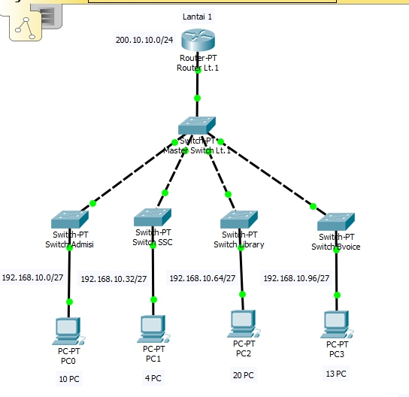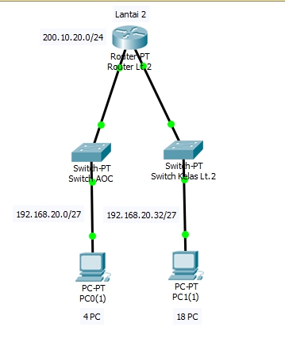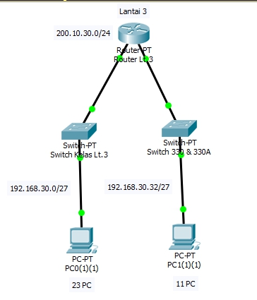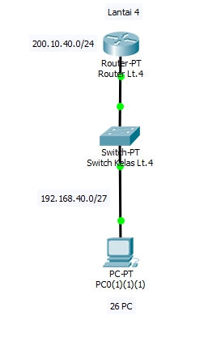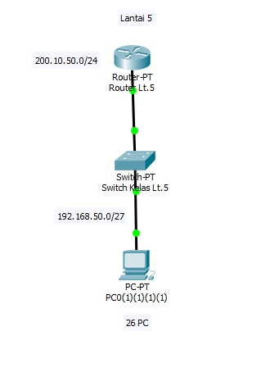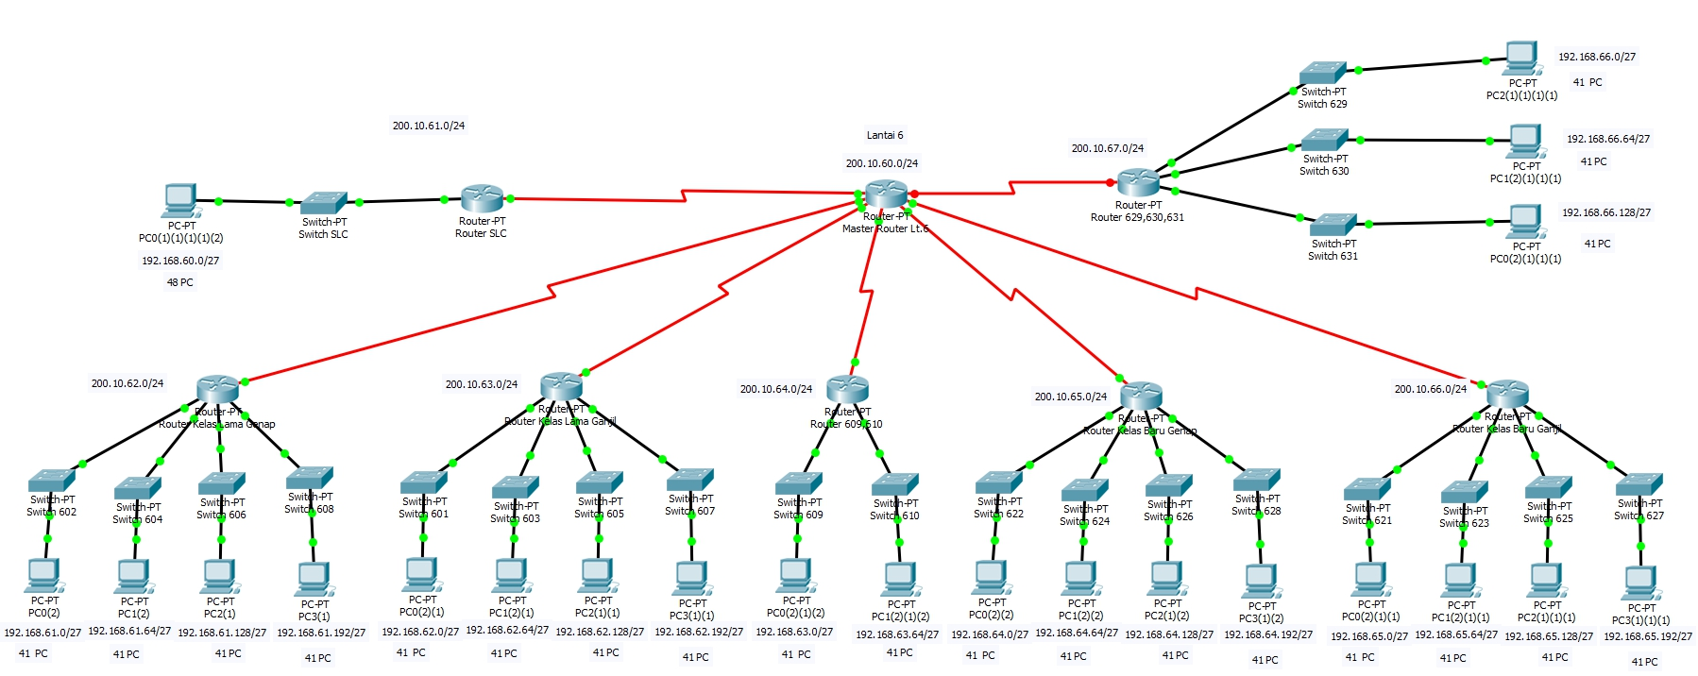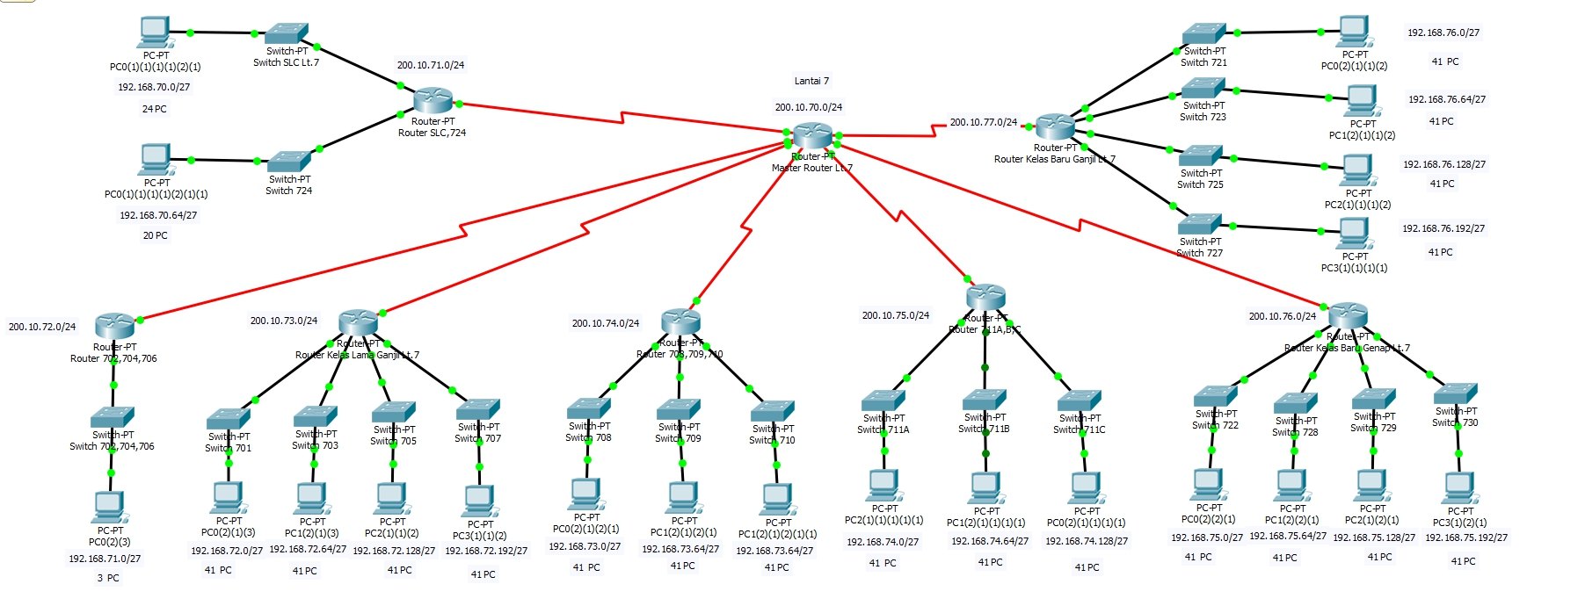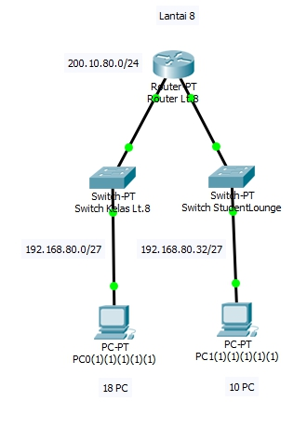

1. SERVER (IP : 150.10.10.0)
2. DNS Process (IP : 140.10.10.0)(Domain : binus.ac.id)

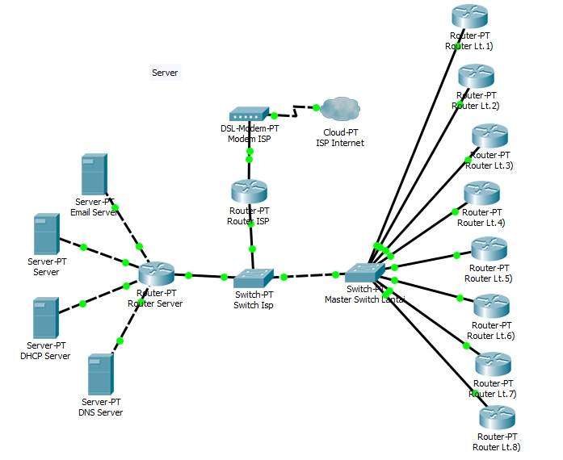

**Layer 5**

Proses DNS terjadi saat server atau PC melakukan pencarian domain .com atau .net. Biasanya dilakukan dengan proses recursive. Contoh : dari binus.ac.id yang akan mengakses mcgraw.com, maka binus.ac.id akan mengecek melalui DNS Server pada domain .ac.id apakah mengenali mcgraw.com, jika tidak maka dia akan lanjut mencari dengan mencari dalam root server, kemudian root server akan mencari domain .com dimana si mcgraw.com itu berada, ketika ketemu domain mcgraw.com, oleh DNS tersebut akan mengirimkan Ip address dari domain mcgraw.com kepada binus.ac.id dengan melalui proses recursive kembali dan dilanjutkan pada Layer 4.

**Layer 4**

Pada layer 4 ketika sudah mendapatkan Ip address maka saat melakukan http request maka akan mendapatkan port address yang digabungkan kepada IP address dan menjadi socket address. Tujuan dari port address sendiri adalah untuk mengetahui apa aktivitas yang sedang kita lakukan atau requestkan. Port seperti pilihan pintu, mana yang akan kita buka pintunya, jika kita melakukan http request maka pintu yang ke 80 atau Port 80 lah yang akan digunakan. Dalam layer ini biasanya digunakan TCP connection karena kita ingin keakuratan data, sedangkan UDP connection biasanya untuk proses streaming karena lebih memerlukan kecepatan mengirim.

**Layer 3**

Dalam layer 3 diambillah Ip address tujuan pada socket address yang ada. Yaitu Ip address si mcgraw.com. jadi dengan ip source yang ada diatas yaitu 150.10.10.0 dengan ip destination yaitu ip mcgraw.com.

**Layer 2**

Dalam layer 2 akan dilakukan proses pergerakan berdasarkan MAC Address setiap device sampe device masuk dan device tujuan, pergerakan mac address ini dilakukan dengan point to point dimana data atau packet yang dikirimkan juga akan melewati banyak mac address yang berbeda, MAC address diketahui melalui proses ARP dimana MAC source akan broadcast menanyakan MAC destination dengan informasi ip address destination, sehingga ip destination akan menjawab dan memberitahu mac address yang dimilikinya. karena inilah, pada layer 2 ukuran semua data akan sangat besar.

1. DHCP Process (IP : 140.20.10.0)

DHCP process pada system jaringan kami ini hanya berbasis pada rARP, karena proses ARP sudah dilakukan saat DNS Process. waktu penggunaan IP dibatasi 2 jam, saat melebih 2 jam, maka kita DHCP server otomatis meminta IP address ulang. Ini dikarenakan sedikit mahasiswa yang mengakses internet dibinus. Kebanyakan adalah para staff yang selalu memakai koneksi internet. Kita harus memperbaharui status IP address yang digunakan, bisa saja ada yang sudah tidak memakai lagi dan ip tersebut bisa diberikan kepada yang lain.

Contoh : PC 3 ingin mengakses internet dan meminta Ip address pada DHCP server dengan mengirimkan mac address nya yang unik. Lalu oleh DHCP server diresponse dengan memberikan ip dengan range yang sudah ditentukan sebelumnya. Contohnya library dengan ip range 192.168.10.66 – 192.168.10.95 maka akan dikasih 192.168.10.66 untuk PC 3, jika ternyata ada PC dalam library yang ingin mengakses internet maka diberikan ip address 192.168.10.67 dan berlaku untuk 2 jam, ketika 2 jam sudah selesai maka otomatis DHCP akan memperbaharui status ip address dari computer tersebut.

1. Mail Process (IP : 140.30.10.0)

Mail process sama dengan saat kita ingin browsing prosesnya, namun ini berfungsi saat server ingin mengirim dan client ingin mengambil email. Berikut adalah simulasi dari server dengan ip address 150.10.10.5 yang ingin mengirim dan client dengan IP 192.168.10.18 yang mengambil email dari yahoo.com :

|  |  |  |  |  |
| --- | --- | --- | --- | --- |
| Layer | Mengirim email dari binus.ac.id ke yahoo.com | | Client mengambil hasil  e-mail dari yahoo.com | |
| Layer 5 | Binus.ac.id | Yahoo.com | Client.id | Yahoo.com |
| Layer 4 | Port : 25 | Port : 25 | Port : 80 | Port : 80 |
| Layer 3 | Ip App Server  (150.10.10.5) | Ip Yahoo | Ip PC Client (192.168.10.18) | Ip Yahoo |
| Layer 2 | Mac App Server -> Mac Router Server in -> Mac Router Server out ->  Mac Router ISP in ->  Mac Router ISP out ->  Mac Router modem ISP in ->  Mac Router modem ISP out ->  MAC ISP Yahoo ->  Mac Server Yahoo |  | Mac PC Client-> Mac Router client in -> Mac Router client out ->  Mac Router ISP in ->  Mac Router ISP out ->  ->  MAC ISP Yahoo |  |

Pada Layer 4 saat binus akan mengirim email maka akan menggunakan port 25, tetapi saat mengambil maka client browsing kedalam yahoo.com maka akan digunakan port 80.

1. Lampiran  
   Perhitungan dilakukan dalam kertas sebagai berikut

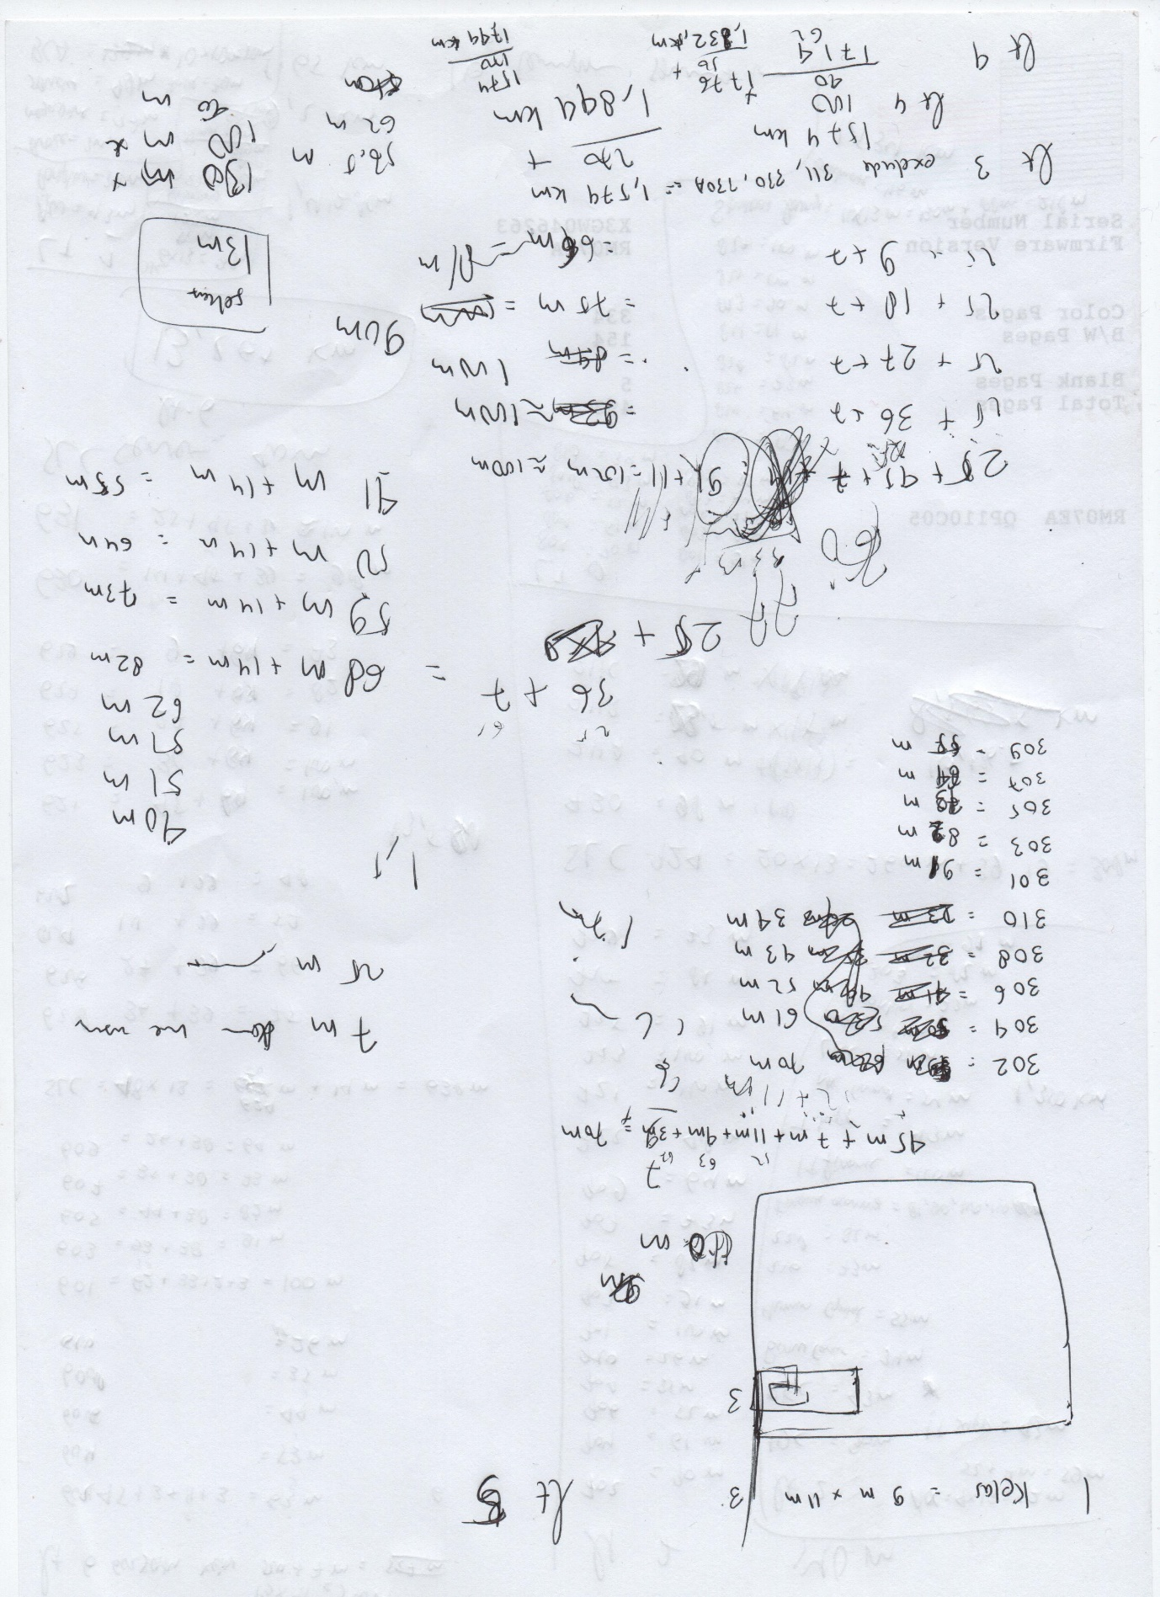

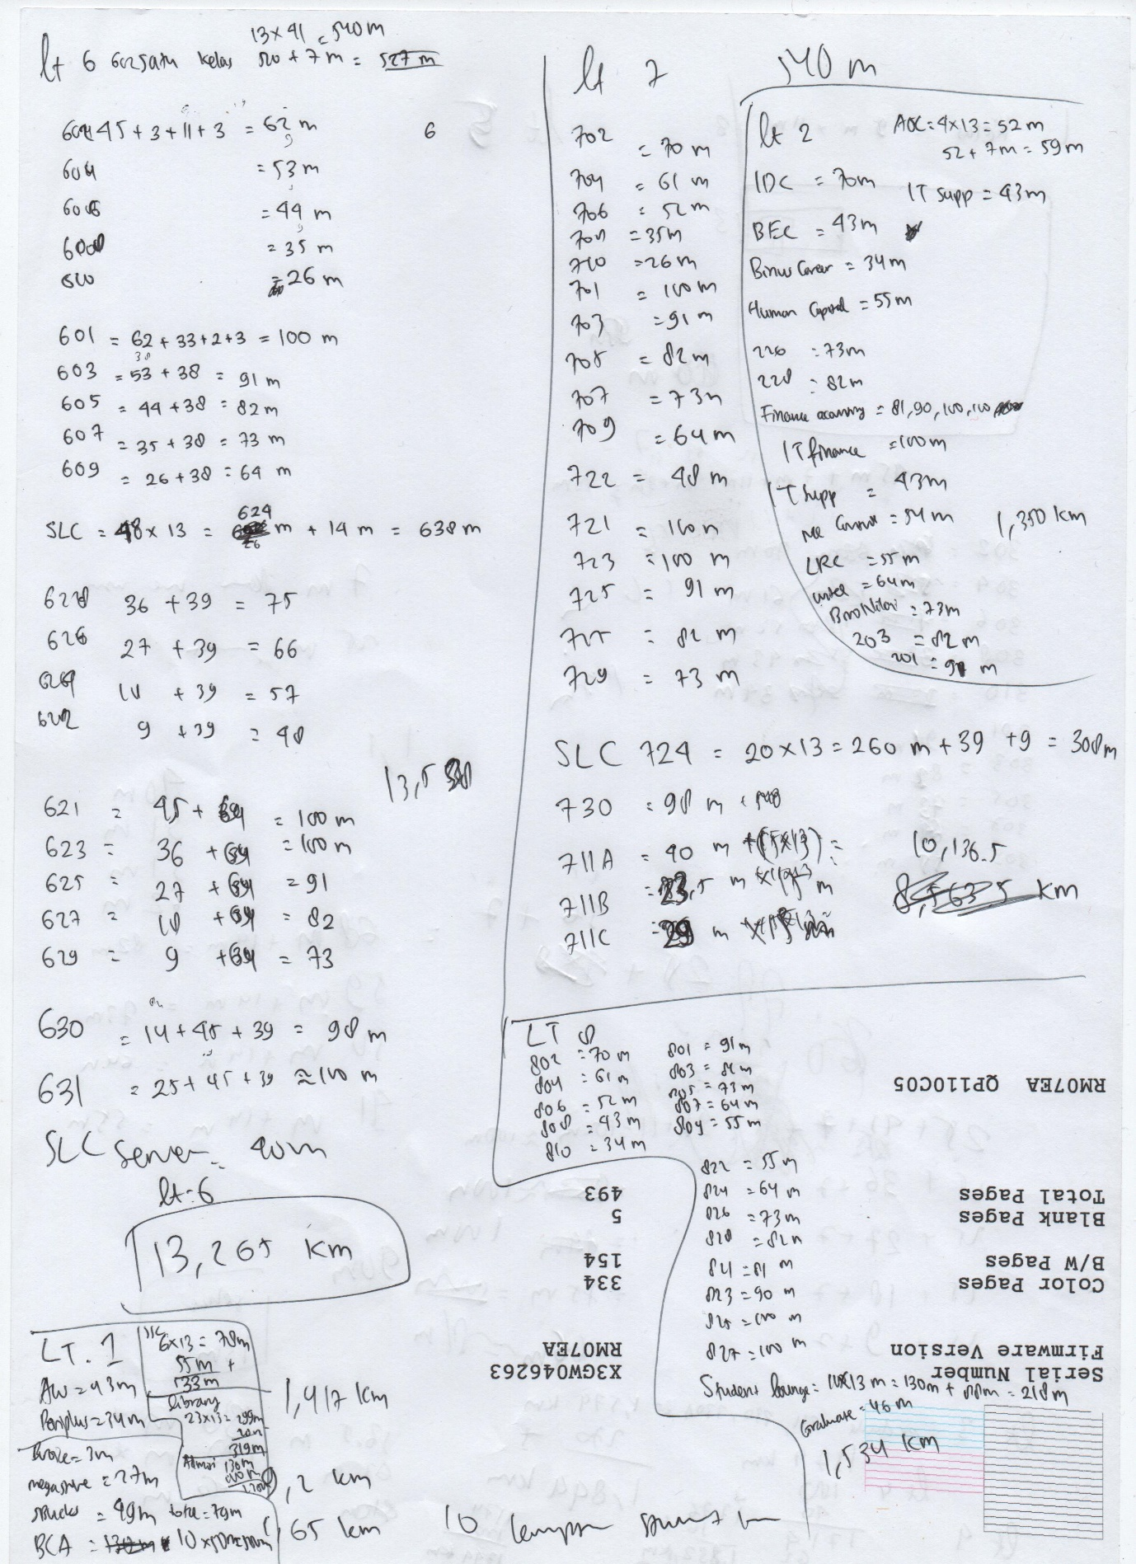

Referensi harga

